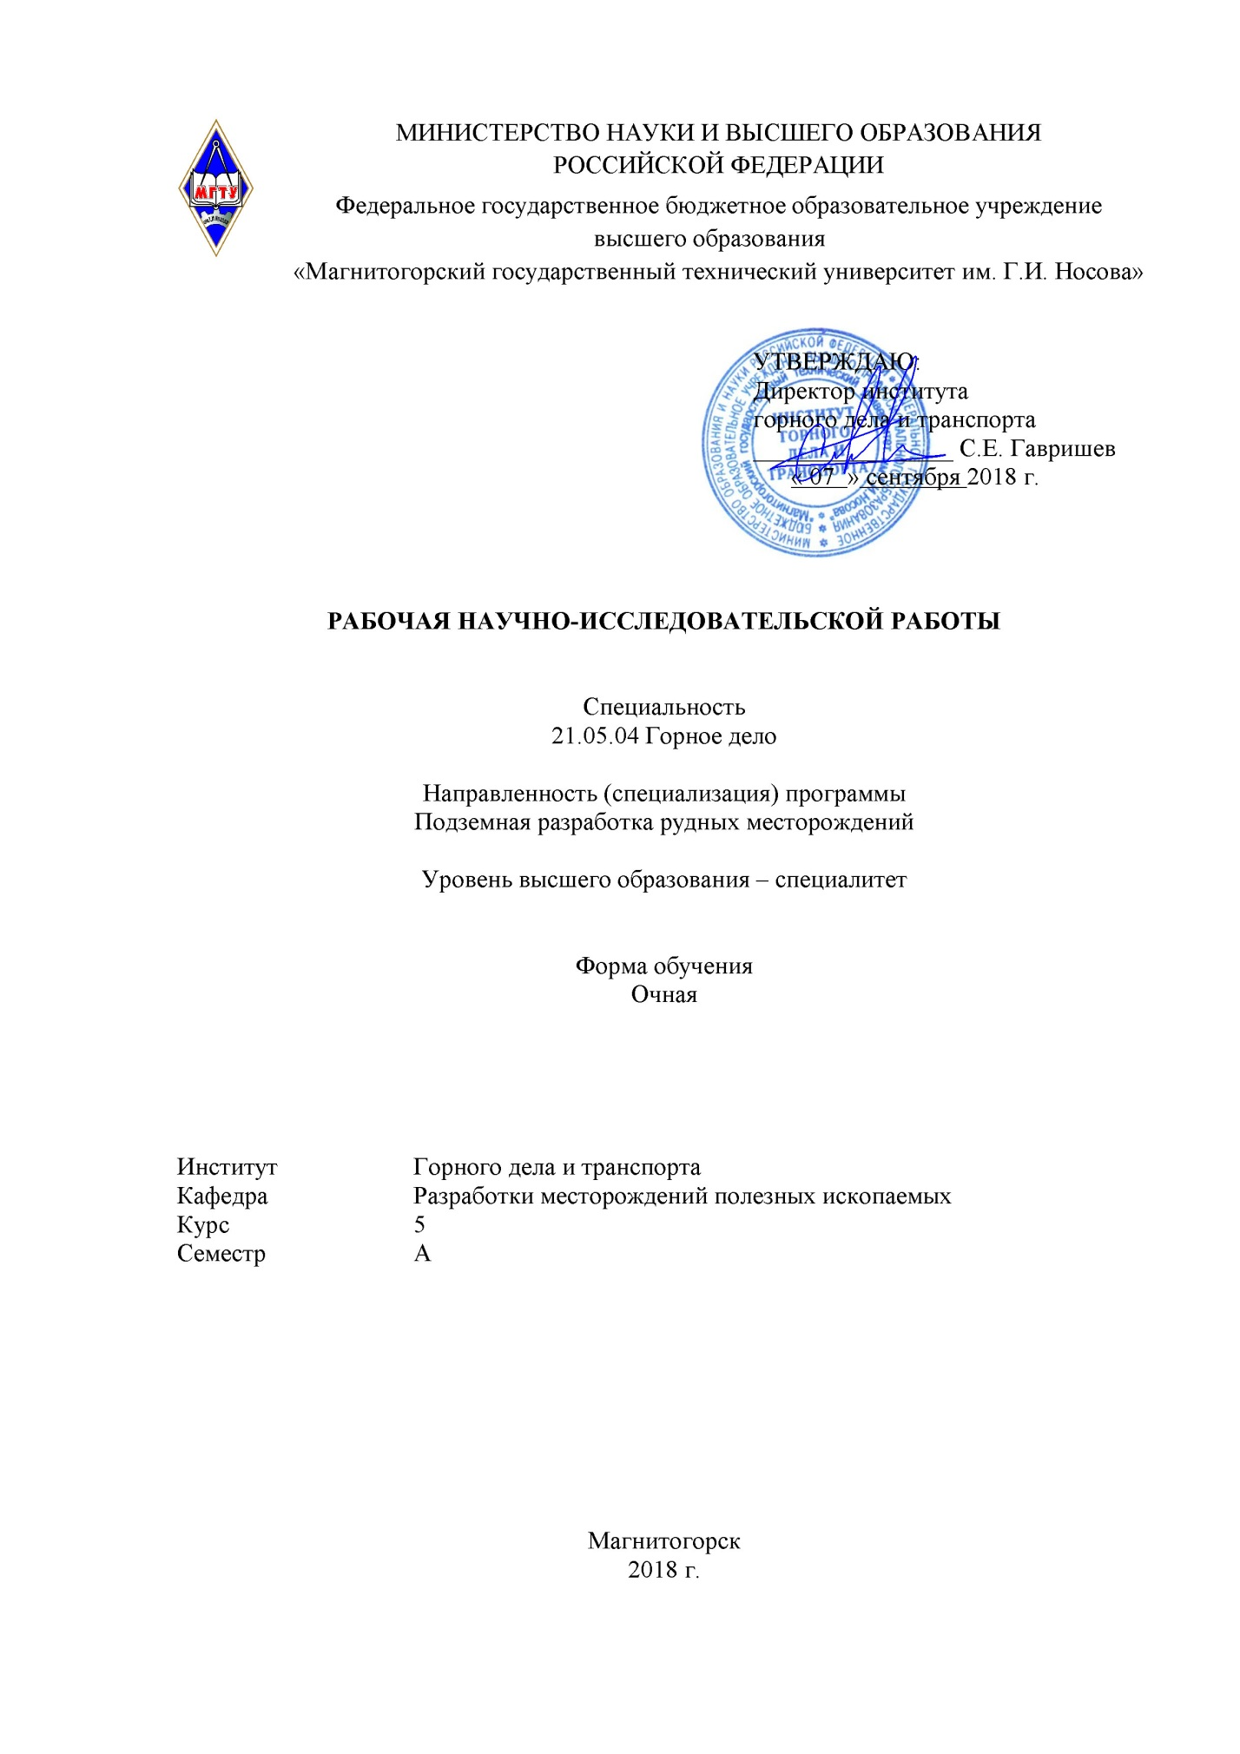

**Лист регистрации изменений и дополнений**

|  |  |  |  |  |
| --- | --- | --- | --- | --- |
| № п/п | Раздел  программы | Краткое содержание  изменения/дополнения | Дата.  № протокола  заседания  кафедры | Подпись зав.  кафедрой |
|  |  |  |  |  |
|  |  |  |  |  |
|  |  |  |  |  |
|  |  |  |  |  |
|  |  |  |  |  |
|  |  |  |  |  |
|  |  |  |  |  |
|  |  |  |  |  |
|  |  |  |  |  |
|  |  |  |  |  |
|  |  |  |  |  |
|  |  |  |  |  |
|  |  |  |  |  |
|  |  |  |  |  |
|  |  |  |  |  |
|  |  |  |  |  |
|  |  |  |  |  |
|  |  |  |  |  |
|  |  |  |  |  |
|  |  |  |  |  |
|  |  |  |  |  |

# **1 Цели научно-исследовательской работы**

Целями научно-исследовательской работы специалиста являются:

* формирования основ научного мышления;
* совершенствования навыков самостоятельной теоретической и экспериментальной учебно-исследовательской работы, связанной с выбором необходимых методов исследования, модификации существующих и разработки новых способов оптимизации и обеспечения процессов и технологий горных работ в шахте;
* расширения теоретического кругозора и научной эрудиции;
* воспитания потребности и умения постоянного совершенствования своих знаний;
* развития у студентов творческого мышления и поиска оптимального подхода к решению практических вопросов;
* формирование умений предоставлять результаты своей работы для специалистов, отстаивать свои позиции в профессиональной среде, находить компромиссные и альтернативные решения;
* развитие творческого научного потенциала, способности к самосовершенствованию, расширения своих научных и профессиональных знаний и умений;

## 2 Задачи **научно-исследовательской работы**

Задачами научно-исследовательской работы являются:

* развитие способности к совместной работе с другими специалистами в рамках междисциплинарных исследований, разработки и реализации проектов разработки месторождений полезных ископаемых;
* совершенствование навыков самоорганизации, саморазвития, самоконтроля в области научной деятельности, стремление к повышению своего профессионального уровня;
* совершенствование навыков по подготовки научных отчетов, обзоров и публикаций по результатам выполненных исследований, планирование, организация и сопровождение внедрения полученных разработок;
* формирование умений осуществлять подбор методик, планирование и организацию проведения эмпирических исследований, анализ и интерпретация их результатов.

# 3 Место научно-исследовательской работы в структуре образовательной программы подготовки специалиста

Научно-исследовательская работ «Исследование процессов и технологии закладочных работ в шахтах» входит в базовую часть блока 2 образовательной программы.

Для выполнения научно-исследовательской работы необходимы знания (умения, владения), сформированные в результате изучения таких дисциплин как «Информатика», «Математика», «Системы разработки рудных месторождений», «Проектирование рудников», «Закладочные работы в шахтах», «Вскрытие рудных месторождений», «Технология взрывных работ на подземном руднике».

Знания (умения, владения), полученные при выполнении научно-исследовательской работы будут необходимы для выполнения «Производственная - преддипломная практика» и написания выпускной квалификационной работы.

## 4 Место проведения научно-исследовательской работы

Научно-исследовательская работа проводится на базе лабораторий кафедры разработки месторождений полезных ископаемых и компьютерных классов, в которых установлены программные продукты Autocad, Компас-3D, Surpac, Micromine.

# 5 Компетенции обучающегося, формируемые в результате **выполнения научно-исследовательской работы и планируемые результаты**

В результате выполнения научно-исследовательской работы у обучающего должны быть сформированы следующие компетенции:

| Структурный элемент  компетенции | Уровень освоения компетенций | | |
| --- | --- | --- | --- |
| Пороговый уровень | Средний  уровень | Высокий  уровень |
| **ОПК-1**  способностью решать задачи профессиональной деятельности на основе информационной и библиографической культуры с применением информационно-коммуникационных технологий и с учетом основных требований информационной безопасности | | | |
| Знать | влияние физико-технических характеристик пород на процессы открытых горных работ | | |
| Уметь: | самостоятельно рассчитывать основные параметры всех процессов открытых горных работ для различных технических решений | | |
| Владеть: | основными техническими средствами опытно-промышленных испытаний, оборудованием и технологиями их проведения | | |
| **ПК-17**  готовностью использовать технические средства опытно-промышленных испытаний оборудования и технологий при эксплуатационной разведке, добыче, переработке твердых полезных ископаемых, строительстве и эксплуатации подземных объектов | | | |
| Знать | основы учебно-исследовательской работы в части процессов открытых горных работ | | |
| Уметь: | находить компромиссные и альтернативные технические решения для поставленных задач | | |
| Владеть: | совокупностью способов проведения опытно-промышленных испытаний | | |
| **ПК-18**  владением навыками организации научно-исследовательских работ | | | |
| Знать: | основы научного исследования и проведения экспериментов | | |
| Уметь: | предоставлять результаты своей работы для специалистов горного профиля | | |
| Владеть: | методами проведения опытно-промышленных испытаний | | |
| **ПК-19**  готовностью к разработке проектных инновационных решений по эксплуатационной разведке, добыче, переработке твердых полезных ископаемых, строительству и эксплуатации подземных объектов | | | |
| Знать: | основы научного исследования и проведения экспериментов | | |
| Уметь: | предоставлять результаты своей работы для специалистов горного профиля | | |
| Владеть: | методами проведения опытно-промышленных испытаний | | |

# **6 Структура и содержание научно-исследовательской работы**

Общая трудоемкость дисциплины составляет 3 единицы 108 акад. часов, в том числе:

– контактная работа 2,1 акад. часов;

– самостоятельная работа 105,9 акад. часов.

|  |  |  |  |  |
| --- | --- | --- | --- | --- |
| №  п/п | Этап выполнения НИР* | Семестр | Вид работы | Код и структурный элемент компетенции |
| 1 | Определение темы научно-исследовательской работы | А | Работа с руководителем.  Самостоятельная работа | ОПК-1 |
| 2 | Формулировка целей и задач НИР. Составление плана НИР по выбранной теме | А | Работа с руководителем.  Самостоятельная работа | ПК-17 |
| 3 | Обзор и теоретический анализ научной литературы по теме научно-исследовательской работы | А | Самостоятельная работа | ПК-17 |
| 4 | Разработка теоретического конструкта исследования. Подбор методов для проведения научного исследования | А | Самостоятельная работа | ПК-18 |
| 5 | Обсуждение хода работы корректировка плана проведения научно- исследовательской работы | А | Самостоятельная работа | ПК-18 |
| 6 | Проведение исследования | А | Самостоятельная работа | ПК-19 |
| 7 | Обработка полученного материала и формулировка выводов | А | Самостоятельная работа | ПК-19 |
| 8 | Оформление результатов НИР | А | Самостоятельная работа | ПК-19 |
| 9 | Защита НИР. Подготовка материалов по теме НИР для выступления на конференциях | А | Самостоятельная работа | ПК-19 |

# 7 Оценочные средства для проведения промежуточной аттестации

*Методические рекомендации для подготовки к* зачету с оценкой

Выполнение научно-исследовательской работы «Исследование процессов и технологий горных работ в карьере» завершается зачета с оценкой. Зачет с оценкой является формой итогового контроля знаний и умений, полученных при выполнении научно-исследовательской работы, в процессе самостоятельной [работы](http://pandia.ru/text/categ/wiki/001/92.php).

В период подготовки к зачету студенты вновь обращаются к пройденному учебному материалу. При этом они не только скрепляют полученные знания, но и получают новые.

*Критерии оценки:*

– на оценку «отлично» – содержание работы полностью раскрывает тему, отражает основные научные подходы и направления, в том числе современных исследований по данной проблематике, описывает результаты исследований; раскрытие содержания НИР соответствует разработанному плану; план НИР логически выстроен и всесторонне освящает затронутую проблематику; структура НИР ясная и четкая; в исследовании использован широкий спектр методов; введение, выводы и заключение отражают результаты НИР; список литературы включает в себя не менее 15 научных источников; представлен отчет по НИР.

– на оценку «хорошо» – содержание работы практически полностью раскрывает заявленную тему, отражает отдельные (важнейшие) научные подходы и направления по данной проблематике, односторонне описывает результаты исследований; раскрытие содержания НИР в основном соответствует плану; план НИР логически выстроен и освящает затронутую проблематику; структура НИР ясная, но может отходить от основной линии исследования; используются основные методы исследования; введение, выводы и заключение в основном отражают результаты НИР; список литературы включает в себя менее 15 научных источников; текст НИР лингвистически и орфографически грамотно построен; представлен отчет по НИР.

– на оценку «удовлетворительно» – содержание НИР частично раскрывает заявленную тему, основные и не основные научные подходы и направления по данной проблематике, не описывает результаты исследования; раскрытие содержания НИР частично соответствует плану НИР; план НИР логически не выстроен и не до конца освящает затронутую проблематику; структура исследования не четкая; используется минимальное количество методов; введение, выводы и заключение частично отражают результаты НИР; список литературы включает в себя менее 10 научных источников; в отдельных местах, текст не выстроен лингвистически и орфографически грамотно; отчет по НИР представлен частично;

– на оценку «неудовлетворительно» – содержание НИР не раскрывает заявленной темы, не отражает основных научных подходов и направлений (в том числе современных исследований) по данной проблематике, не описывает результаты исследований; не раскрывает содержания НИР не соответствует примерному плану; план НИР не выстроен логически; структура НИР не характеризуется ясностью и четкостью; применялись не адекватные елям и задачам методы исследования; введение, выводы и заключение не отражают результаты НИР; список литературы включает в себя менее 10 научных источников; текст лингвистически и орфографически безграмотный; отчет по НИР не представлен.

***Перечень тем научно-исследовательская работы «Исследование процессов и технологий горных работ в карьере»***

1. Конструирование рациональной технологии сети горных выработок
2. Исследование области применения систем подземной разработки с твердеющей закладкой
3. . Классификация способов закладки выработанного пространства.
4. Виды твердеющей закладки. Область применения, достоинства и недостатки.
5. Гидравлическая закладка. Технология возведения гидравлической закладки.
6. Инъекционный способ возведения закладочных массивов.
7. Классификация материалов для закладочных работ.
8. Мероприятия по изоляции выработанного пространства.
9. Область применения и технология возведения ледяной закладки.
10. Одновременная и последующая организация закладочных работ.
11. Основное технологическое оборудование закладочного комплекса.
12. Особенности формирования закладочных массивов при доработке прикарьерных за-пасов
13. Полураздельный способ возведения твердеющей закладки.
14. Принципы определения нормативной прочности закладки.
15. Принципы экономической оценки способов закладки.
16. Составы твердеющих закладочных смесей.
17. Способы транспортирования литой твердеющей закладки.
18. Схемы приготовления твердеющих закладочных смесей.
19. Сыпучая закладка выработанного пространства. Виды сыпучей закладки.
20. Технологические особенности подземной разработки с закладкой выработанного пространства.

# 7 Учебно-методическое и информационное обеспечение научно-исследовательской работы

а) Основная **литература:**

1. Основы научных исследований в горном деле: Учебное пособие / В.И. Голик. - М.: НИЦ ИНФРА-М, 2014. - 119 с.: 60x88 1/16. - (Высшее образование: Магистратура). (обложка) ISBN 978-5-16-006747-6, 500 экз.

2. Основы научных исследований / Б.И. Герасимов, В.В. Дробышева, Н.В. Злобина и др. - М.: Форум: НИЦ Инфра-М, 2013. - 272 с.: 60x90 1/16. - (Высшее образование). (переплет) ISBN 978-5-91134-340-8, 1000 экз.

3. Основы научных исследований: Учебник / Свиридов Л.Т., Третьяков А.И. - Воронеж: ВГЛТУ им. Г.Ф. Морозова, 2016. - 362 с.

4. [К. Н. Трубецкой, В. А. Чантурия, Д. Р. Каплунов, М. В. Рыльникова](http://www.ozon.ru/context/detail/id/6095392/#tab_person) Комплексное освоение месторождений и глубокая переработка минерального сырья М. Недра 2010 г.- 440.

**б) Дополнительная литература:**

1 . Шестаков В.А. Проектирование горных предприятий. Издательство: "Горная книга"3-е изд., перераб. и доп., 2003г. 795 с. [Электронный ресурс] – Режим доступа к ресурсу: <http://e.lanbook.com/books/element.php?pl1_cid=25&pl1_id=3251>

2. А.К. Порцевский. Выбор рациональной технологии добычи руд. Издательство МГГУ, 2003, 767 с.

3. Стряпунгин В.В. Вскрывающие выработки рудных месторождений. Учебное пособие. Екатеринбург: Изд-во УГГУ, 2004, 116 с.

4. Колемаев В.А. Экономико-математическое моделирование. М.: Юнити-Дана, 2005. — 295 с.

5. Малкин А.С., Пучков Л.А. и др. Проектирование шахт: Учебник для вузов. М: Издательство АГН, 2000г. – 375 с.

6. Жигалов М.Л., Ярунин С.А. Технология, механизация и организация подземных горных работ: Учебник для вузов.- М.: Недра, 1990.-с.192-211.

7. Именитов В.Р. Системы разработки рудных месторождений. М.: Изд-во МГГУ, 2000.

8. Жигалов М.Л.. Ярунин С.А. Технология, механизация и организация подземных горных работ.: Учебн. для вузов. –М.: Недра, 1990

9. Агошков М.И., Борисов С.С., Боярский В.А. Разработка рудных и нерудных месторождений. Учебник для техникумов. 3-е изд. перераб. и доп. М.: Недра, 1983. – 424 с.

10. Брюховецкий С.С., Бунин Ж.В., Ковалев И.А. Технология и комплексная механизация разработки месторождений полезных ископаемых. Учебник для геологических специальностей вузов. М. Недра, 1989.

11. Скорняков Ю.Г. Подземная добыча рудкомплексами самоходных машин. – М.: Недра, 1986.

12. Панин И.М., Ковалев И.А. Задачник по подземной разработке рудных месторождений. Учебное пособие для вузов. М.: Недра, 1984.

13. Единые правила безопасности при разработке рудных, нерудных и россыпных месторождений полезных ископаемых подземным способом. – М.: НПО ОБТ, 2003

14 Артюшин Ю.И. Моделирование безопасного ведения горных работ. - М.: Горная книга, 2004 - 38 с. http://e.lanbook.com/books/element.php?pl1_cid=25&pl1_id=3440

15. В.В. Козлов. Разработка основ создания экспертной системы по оптимизации параметров разворота механизированного комплекса. - М.: Горная книга, 2010 - 59 с. http://e.lanbook.com/books/element.php?pl1_cid=25&pl1_id=1515

в) **Методические указания:**

1. Вскрытие и подготовка рудных месторождений: Метод. указ. по составлению курсового проекта для студентов спец.0902. Магнитогорск: МГТУ, 2006, 46 с.

2. Тютюник Я.И. и др. Альбом околоствольных дворов и стволов шахт.- М.: Недра.

3. Альбом типовых сечений вертикальных стволов и горизонтальных выработок. Магнитогорск, 2001.

4. Методические указания по технологическому проектированию горнодобывающих предприятий месторождений с подземным способом (Приложение к ВНТП 13-2-93) Санкт-Петербург. Гипроруда, 1993.

5. Гнедых А.П., Петрова О.В. Системы разработки рудных месторождений. Метод. указания по составлению курсового проекта для студентов спец. 130404. Магнитогорск, МГТУ, 2008.

6. Инструкция и методические указания по составлению курсовой работы по дисциплине «Проектирование горных предприятий» для студентов специальности 130404. Магнитогорск: МГТУ, 2009. с.-27.

7. Альбом систем разработки рудных месторождений. Магнитогорск, МГТУ, 2005.

г) **Программное обеспечение** и **Интернет-ресурсы:**

1. Российская национальная библиотека URL: <http://www.nlr.ru/>.
2. Государственная публичная научно-техническая библиотека России <http://www.gpntb.ru/>.
3. Публичная интернет-библиотека <http://www.public.ru/>.
4. Студенческая библиотека <http://www.lib.students.ru>.
5. 6. Научная библиотека Санкт-Петербургского Государственного Университета <http://www.lib.pu.ru/>.

# **9 Материально-техническое обеспечение** научно-исследовательской работы

Материально-техническое обеспечение необходимое для выполнения научно-исследовательской работы:

| Тип и название аудитории | Оснащение аудитории |
| --- | --- |
| Лекционная аудитория | Мультимедийные средства хранения, передачи и представления информации |
| Аудитории для самостоятельной работы: компьютерные классы; читальные залы библиотеки | Персональные компьютеры с пакетом MS Office, Autodesk Autocad, Surpaс, Micromine, выходом в Интернет и с доступом в электронную информационно-образовательную среду университета |